青森洋上風力サミット 2026
パネル展示 申し込み書

① お申込み者様の情報
組織名（企業名）
役職
ご氏名
メールアドレス
電話番号

② パネル展示ご担当者様の情報（上記と異なる場合）
組織名（企業名）
役職
ご氏名
メールアドレス
電話番号（当日連絡がとれる）

③ ご準備される内容と日時について
展示内容 | 点数 | 8/25（火）サミット・第二部  会場：ねぶたの家 わ・らっせ | 8/25（火）青森市との共催フォーラム  会場：ねぶたの家 わ・らっせ
パネル |  | 寸法：H=170 x B=110 | 寸法：H=170 x B=110
バナー

④ お申込み金額（当会の会員企業様は無料です）
- 15,000円（消費税込み）← パネルの場合
- 12,000円（消費税込み）← バナーの場合
- 振込先 ➪ 青森みちのく銀行 本店営業部 本店営業部 3140698
特定非営利活動法人青森風力エネルギー促進協議会 ﾄｸﾋ)ｱｵﾓﾘﾌｳﾘｮｸｴﾈﾙｷﾞｰｿｸｼﾝｷｮｳｷﾞｶｲ
（備考）基本的に点数や日数に関わらず一律とします。なお今回は、机の用意やパンフレット掲載等は行いません。

⑤ 搬入および準備
イベント当日の8月24日（月）午前中のみ可能です。
会場の都合、展示物の郵送による事前送付等は行うことができません。
少量であれば、AWEPC事務局へお問い合わせください（事務局：高木 080-7553-5435 にご相談下さい）

⑥ 搬出
当日のパネル展示時間終了後（17時30分以降）または翌日の午前中に可能です。
送料着払いにて発送を準備いただければ、翌日弊会にて発送いたします（ヤマト指定）
弊会では、展示物の利用後の廃棄等は行うことができません。お持ち帰りいただけます様、お願いいたします。
⑦ ご留意事項
展示中に常駐していただく必要はありませんが、主催者のスタッフや警備員等も常駐いたしません。
展示物等は各組織様にて管理ください。
⑧ その他
電源や給排水設備はございません。
本イベントの趣旨にそぐわない展示等であるものと主催者が判断した場合には、展示を中止していただきます。

【展示場所について】
8/25（火）サミット第二部、青森市との共催フォーラム ➪ 「ねぶたの家 わ・らっせ」
ホール入口（受付）エリア、ホール内部の通路の２か所を用意致します。
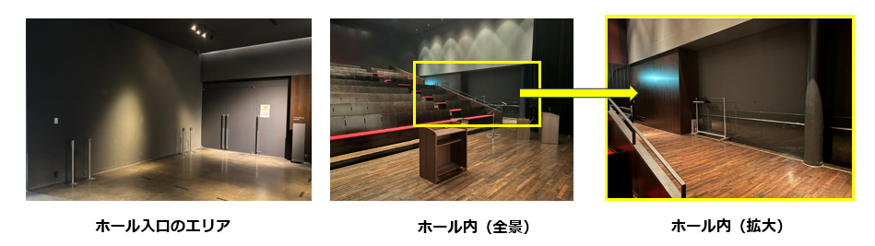

〇 展示パネル
